Procurement notice
for publication on the Programme webpage at www.ro-md.net

In English:

 | MOTOR PUMPS
 | 15.09.2021 ora 15.00 PM
 | “Podul Înalt” Inspectorate for Emergency Situation of Vaslui County
"Improving the reaction time for the the prevention and eliminationof floods within the cross border area
(Vaslui county, România; Chișinău, Hâncești, Criuleni, Dubasari, Anenii noi, Strășeni Districts of Republica Moldova)"
 | 2SOFT/4.2/149
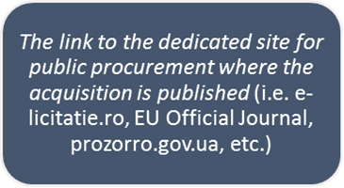 | https://e-licitatie.ro:8881/ca/notices/simplified-notice/v2/view/100138868

Anunțde achiziție
Pentrupublicareape pagina Programuluiwww.ro-md.net

In limbanațională:

 | MOTOPOMPE
 | 15.09.2021 ora 15.00 PM
 | Inspectoratul pentru Situații de Urgență ‘Podul Înalt’ al județului Vaslui
"Improving the reaction time for the the prevention and eliminationof floods within the cross border area
(Vaslui county, România; Chișinău, Hâncești, Criuleni, Dubasari, Anenii noi, Strășeni Districts of Republica Moldova)"
 | 2SOFT/4.2/149
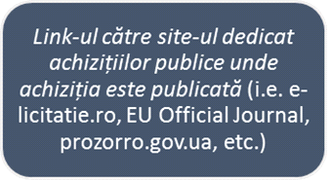 | https://e-licitatie.ro:8881/ca/notices/simplified-notice/v2/view/100138868

